反正切函数的应用
arctan.pas/c/cpp
反正切函数可展开成无穷级数，有如下公式
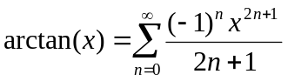 (其中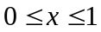) 公式(1)
使用反正切函数计算是一种常用的方法。例如，最简单的计算的方法：
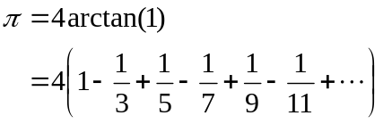 公式(2)
然而，这种方法的效率很低，但我们可以根据角度和的正切函数公式：
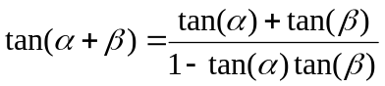 公式(3)
通过简单的变换得到：
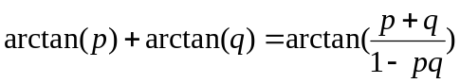 公式(4)
利用这个公式，令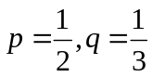，则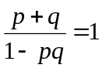，有
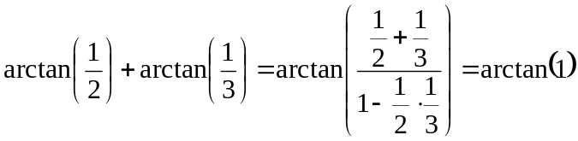
使用和的反正切来计算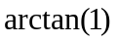，速度就快多了。
我们将公式(4)写成如下形式
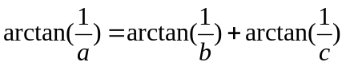
其中、和均为正整数。
我们的问题是：对于每一个给定的（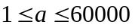），求＋的值。我们保证对于任意的a都存在整数解。如果有多个解，要求你给出+最小的解。

输入文件（arctan.in）
输入文件中只有一个正整数，其中。

输出文件（arctan.out）
输出文件中只有一个整数，为+的值。

输入样例
1

输出样例
5

